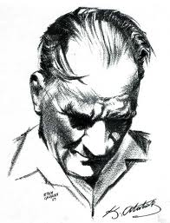

10 KASIM

Yıl otuz sekiz On kasım perşembe,
Hatırdan çıkmayacak bir sonbahar.
Sarsılıyor İstanbul yedi tepe,
Yaman esmiş Dolmabahçe'de rüzgâr.
Gerçek olamaz, olsa olsa bir düş olur,
Dokuzu beş geçe ATATÜRK ölmüş.
Böyle toptan bir yaş nerede görülmüş,
Beraber ağlıyoruz, kurtlar,kuşlar.


Bu memlekete en çok hizmet eden,
Bu aşk ile dağlara gücü yeten.
On sekiz milyonun omzunda giden,
Atam, Ankara sırtlarında yatar.

